
Государственное ПРОФЕССИОНАЛЬНОЕ
образовательное АВТОНОМНОЕ учреждение
Ярославской области
Ярославский педагогический колледж

МЕТОДИЧЕСКАЯ РАЗРАБОТКА КЛАССНОГО ЧАСА

ДЕНЬ НАРОДНОГО ЕДИНСТВА

Разработчики:
Ольнева Ольга Владимировна,
преподаватель общественных дисциплин, к.и.н.;
Лермонтова Дарья Александровна, преподаватель общественных дисциплин.

Ярославль
2018
Методическая разработка классного часа по теме:
"День народного единства"
Форма проведения: Историко-просветительская викторина
Цель викторины: Актуализировать знания обучающихся о государственном празднике Дне народного единства, содействовать становлению активной гражданской позиции .
Задачи: Сформировать общие представления о событиях Смутного времени в истории России .
Вызвать интерес обучающихся к истории Ярославского края.
Способствовать развитию навыков анализа, критичности мышления, умению взаимодействовать, коммуникации.
Внедрить в процесс внеклассной воспитательной работы активных форм и методов обучения: исследовательского метода, поисковой работы, самостоятельной работы с источниками.
Проведение конкурса
Вступительное слово ведущего.
Добрый день, дорогие ребята, уважаемые гости! 4 Ноября, вся Россия будет отмечать День народного единства. Это праздник патриотизма, взаимопомощи и единения всех российских народов, это день спасения России от самой большой опасности, которая когда-либо ей грозила.
Ребята, как вы понимаете, что такое – единение? (Единение – это когда все люди вместе.)
А кто такие патриоты? (Это люди, которые любят свою Родину и всегда готовы встать на её защиту.)
Выходят двое детей и читают стихотворение «День народного единства» Н. Майданик.

С историей не спорят, с историей живут,
Она объединяет на подвиг и на труд.
Едино государство, когда един народ,
Когда великой силой он движется вперёд.

Врага он побеждает, встав, как один, на бой,
И Русь освобождает, и жертвует собой.
Во славу тех героев живём одной судьбой,
Сегодня День единства мы празднуем с тобой.

Далее педагог объясняет, что классный час будет проходить в форме викторины, уточняет условия игры, ее цель.
Игра проводится в формате известной телевизионной викторины «Своя игра». Команды выбирают вопрос по своему усмотрению, если ответ правильный, то получают заявленное количество баллов в личную копилку. Команда набравшая большее количество баллов признается победителем. В спорном случае игрокам предлагаются дополнительные вопросы.
Приветствуем команды
Команда №1 - Патриоты
Команда№2 - Россияне
Команда№3 - Богатыри
Команда№4 - Герои

I тур
Отборочный тур
Какие пословицы со словом «единый» вы знаете?
(Команда назвавшая большее количество пословиц получает право первой начать игру)
Ответ: «Когда мы едины, мы непобедимы»
«Не хлебом единым жив человек»
«Наша сила – в единстве»
«Если сердца отца и сына едины — земля превратится в золото, если братья приложат силы — гора превратится в яшму»
«Народ, не знающий единства, с нуждой дружит, народ, сильный единством, со счастьем дружит»
«Единство горы рушит»
«Народу единство, что птице крылья»
«Богатство — не богатство, единство — богатство»
«Где единство — там жизнь»
«Залог счастья — в единении».

Викторина
Номинация
«День народного единства, что мы о нем знаем»
100 баллов
Вопрос: Назовите дату празднования Дня народного единства. О каком единстве идёт речь в названии праздника?
Ответ: 4 ноября. Не только и не столько о национальном и территориальном, сколько о единстве народного духа
200 баллов
Вопрос: Какой ещё праздник отмечается в этот день?
Ответ: Праздник в честь Казанской иконы Пресвятой Богородицы.

300 баллов
Вопрос: Какое историческое событие стало основой для этого праздника? Почему, на ваш взгляд, именно это событие является символом народного единства?
Ответ: Освобождение русского народа от Речи Посполитой. Датой праздника выбран день освобождения Кремля, хотя некоторые историки сомневаются в точности этой даты. Русский народ продемонстрировал неслыханное единство воли и духа. Некоторые историки считают это событие первой гражданской войной

400 баллов
Вопрос: Почему считается, что этот сравнительно молодой праздник – не новшество, а своего рода возвращение к традициям?
Ответ: Потому что День Казанской иконы Божьей Матери и день памяти о героях освобождения отмечался по указу царя Алексея Михайловича с 1649 года.

500 баллов
Вопрос: В каком году Россия начала праздновать День народного единства?
Ответ: В 2005 году
Номинация
«Смутное время в истории России»
100 баллов
Вопрос:
Что такое смута?
Ответ: Социальный, духовный, экономический, политический кризис, поставивший страну на грань гибели на рубеже XVI-XVII веков. Время безвластия и самозванства.
200 баллов
Вопрос: Назовите имена национальных героев, освободивших Москву от интервентов в 1612 году.
Ответ: Кузьма Минин и Дмитрий Пожарский
300 баллов
Вопрос: Кого из претендентов на Московский трон называли "тушинским вором"?
Ответ: Лжедмитрия II.
(См. Приложения. Фото 6.)

400 баллов
Вопрос:
Чем привлекал самозванец-смутьян
Русских людей, горожан и крестьян?
Тем, что не верил народ Годунову,
Ни его разуму, ни его слову,
Шёл к самозванцу, Бориса кляня,
В самое полымя шёл из огня!
Знали бы, ведали прадеды каши,
Что приготовил им рыжий монашек!..
В этих строках Н. Кончаловская описывает одного из главных действующих лиц Смутного времени, назовите его имя.
Ответ: Григорий Отрепьев (мирское имя и отчество — Юрий Богданович, «полуимя» — Гришка Отрепьев) — монах, дьяк Чудова монастыря (в московском Кремле), одно время выполнял секретарские обязанности при патриархе Иове. Сын галичского дворянина Богдана Отрепьева. Был близок к семейству бояр Романовых, служил у Михаила Никитича. Около 1601 года бежал из монастыря.
(См. Приложения. Фото 3).

500 баллов
Вопрос: В XVII веке были широко распространены «подметные письма». Например, победу Лжедмитрию I обеспечило не столько оружие, сколько «подметные письма» и агитация, склонившие на его сторону общественное мнение. А что это такое «подметные письма»?
Ответ: Большой энциклопедический словарь дает следующее определение подметных писем: «тайные доносы, угрозы, а также агитационные листки – средство политической борьбы в России XVI – XVIII веков».

Номинация
«Смутное время и Ярославский край»
100 баллов
Вопрос: Летом 1612 года в Ярославле были созданы Приказы и Монетный двор. Какая еще одна управленческая структура появилась в это время и где она располагалась?
Ответ: «Совет всея земли», в Спасском монастыре.

200 баллов
Вопрос: Какой элемент современного герба Ярославля свидетельствует о том, что в 1612 году в городе пребывал «Совет всея земли»?
Ответ: Герб города венчает шапка Мономаха – память о суровых испытаниях 1612 года. Этот период, когда власть часто переходила в руки самозванцев и иностранцев, отличало крайне редкое для нашей истории перемещение инициативы от столицы и верховных правителей к регионам и местным лидерам, даже к людям из народа. Шапку Мономаха имеют право изображать только города, которые когда-либо были столицей).

300 баллов
Вопрос: В 1612 году Ярославль фактически был столицей: здесь пребывал «Совет всея земли», ополчение, чеканилась монета – ярославская копейка. Какой царь был изображен на этой монете?
Ответ: Федор Иванович, последний законный русский царь из династии Рюриковичей.
(На одной стороне монеты, чеканившейся в Ярославле в 1612 году изображен «ездец с копьем», под копытами коня всадника поместились буквы С/Яр. На другой стороне монеты — надпись: «Царь и Великий князь Федор Иоаннович всея Руси».)
(См. Приложения. Фото 5.)

400 баллов
Вопрос: Что такое «пятая деньга», которую собирали с ярославцев в годы смуты руководители ополчения?
Ответ: Налог, собираемый на ополчение К. Мининым.

500 баллов
Вопрос: Кого и зачем руководители ополчения посещали в Борисоглебском монастыре перед походом на освобождение Москвы?
Ответ: Приезжали к Иринарху Затворнику за благословением на битву.

Номинация
«Угадай историческую личность»
100 баллов
Вопрос: А царевич жил себе,
Не печалясь о судьбе.
Знал он игры да потехи:
В свайку, в тычку — на орехи
С малолетства ловко мог
Точно в цель бросать клинок.
Всем всегда он был доволен,
Если только не был болен, —
Иногда, бывало, вдруг
Забирал его «недуг».
Назовите имя царевича, о котором рассказывают строки из произведения
Н. Кончаловской «Наша древняя столица» ?
Ответ: Царевич Дмитрий, младший сын Ивана Грозного.
(См. Приложения. Фото 2.)

200 баллов
Вопрос: Кто возглавил первое ополчение 1611 года?
Ответ: Прокопий Петрович Ляпунов

300 баллов
Вопрос: Он весь народ собрал вокруг:
«Волжане! Православный люд!
Повсюду русских ляхи бьют!
Ужели враг непобедим?
Ужели землю отдадим?
Нет! За собой народ ведя,
Пойдём мы, жизни не щадя!
Не пощадим домов, клетей,
Ни золота, ни серебра!
Заложим жён своих, детей!
Пришла пора!
Несите жемчуг, серебро,
Несите всё своё добро,
Всё, что "копили много лет!
А у кого богатства нет —
Отчизну, родину любя,
Нательный крест сними с себя!
Давайте всё, кто чем богат,
Ничуть, нимало не тая.
Поможем все, как брату брат,
Одна семья!»
Вспомните, кто обратился к своим согражданам с идей о сборе средств ( «третьей деньги», то есть третьей часть имущества, либо, в некоторых случаях, пятой части). На какие цели собирались деньги.
Ответ: Кузьма Минин (полное имя Кузьма Минич Захарьев Сухорукий; конец XVI века — 21 мая 1616) — русский национальный герой, организатор и один из руководителей Земского ополчения 1611—1612 в период борьбы русского народа против польской и шведской интервенций.
400 баллов
Вопрос: С каким событием связано окончание Смутного времени?
Ответ: С воцарением Михаила Романова в 1613 году.

500 баллов
Вопрос: Кто назначил возвращенного из ссылки Филарета Романова митрополитом ростовским?
Ответ: Лжедмитрий I.
(См. Приложения. Фото 3).

Номинация
«События Смутного времени в произведениях искусства»
100 баллов
Вопрос: Как называется опера М.И. Глинки, рассказывающая о событиях того времени?
Ответ: «Иван Сусанин», первоначально опера называлась «Жизнь за царя»
200 баллов
Вопрос: В благодарность за помощь и заступничество князь Пожарский на свои средства построил в 20-х годах XVII века деревянный собор во имя Казанской иконы Божьей Матери. О каком храме речь и где он находится?
Ответ: Это Казанский собор в Москве на Красной площади. Каменным он стал после восстановления — сначала храм был деревянным, но сгорел при пожаре

300 баллов
Вопрос: В начале XIX века на народные средства был создан первый в России скульптурный памятник Минину и Пожарскому и установлен на Красной площади в Москве. Кто автор этого памятника?
Ответ: Скульптор И.П. Мартос

400 баллов
Вопрос: Перед вами отрывок из стихотворения К.Рылеева. О ком идёт речь? Кто и какой подвиг совершил?
«Известно мне: погибель ждёт
Того, кто первый восстаёт
На угнетателей народа, -
Судьба меня уж обрекла.
Но где, скажи, когда была
Без жертв искуплена свобода?
Погибну я за край родной, -
Я это чувствую, я знаю...
И радостно, отец святой,
Свой жребий я благословляю!»
Ответ: Речь идёт о подвиге костромского крестьянина Ивана Сусанина, который, чтобы поляки не прошли и не убили русского царя, пожертвовал своей жизнью, заведя интервентов в болото

500 баллов
Вопрос: Назовите имя художника и название картины. Когда она была написана?
Ответ: М. И. Скотти, Минин и Пожарский, 1850
(См. Приложения. Фото 7).

Заключительное слово ведущего
Молодцы! Мы с вами славно потрудились и показали себя знатоками истории своей Отчизны. Теперь мы с вами знаем, что 4 ноября больше символизирует не победу, а сплочение народа, которое и сделало возможным разгром захватчиков. В этот день воины войска Пожарского и Минина помолились иконе Казанской Божией Матери, освободили Китай-город и вошли в него победителями вместе с иконой. С тех пор Казанскую икону начали почитать и преклоняться перед ней, люди были уверены, что именно чудотворная икона помогла им одержать победу.
Князь Дмитрий Пожарский построил на Красной площади Казанский собор специально для хранения чудотворной иконы. Дата постройки храма потерялась в истории, но точно известно, что он был освящен в 1636 году. В годы правления царя Алексея Михайловича 4 ноября было провозглашено Днем благодарности Пресвятой Богородице, а в церковном календаре праздник значился, как Празднование Казанской иконе Божией Матери. Значимый для страны праздник отмечали на Руси вплоть до 1917 года, большевики, пришедшие к власти, сразу же убрали его из списка праздничных дней.
Возможно, молитвы и зарядили бойцов новыми силами и помогли им справиться с оккупантами, но основную роль все-таки сыграло сплочение людей. Под руководством Минина и Пожарского сражалось более десяти тысяч воинов народного ополчения. Среди них были люди различных национальностей и сословий. Считается, что именно 4 числа, во время совместной молитвы, они сплотились, соединились единой общей целью и вместе двинулись навстречу захватчикам. Именно единство в целях помогло столь разным людям найти общий язык и прийти к долгожданной победе с иконой в руках.

Дополнительные вопросы (вопросы из серии "Кот в мешке")
Вопрос: Углич, Углич! Русский город,
Ты нам близок, ты нам дорог
Древней прелестью своей,
Что жива до наших дней.
Жив твой кремль с резьбой занятной,
В нём, народом не, забыт,
Крытый крышей восьмискатной,
Терем Дмитрия стоит.
Как вы думаете о каком тереме говорится в стихотворении Н. Кончаловской? Как город Углич связан с историей Смутного времени?
Ответ: В тексте говорится о княжеских палатах в которых после смерти Ивана Грозного проживали Мария Нагая (его бывшая жена) с малолетним сыном Дмитрием. В 1591 году при так до сих пор и не выясненных обстоятельствах в Угличе погиб последний из прямых наследников престола царевич Дмитрий. Со смертью бездетного Федора Ивановича в 1598 году прекратилась царская династия Рюриковичей, правившая с 1176 года (Всеволод I Большое гнездо) по 1598 год (Федор Иванович). На Земском соборе, созванном по поводу избрания нового царя, преобладали сторонники Бориса Годунова, что и обусловило его победу в борьбе за царский трон.
(См. Приложения. Фото 1.)

Вопрос: Одним из наиболее дорогих и удивительных подарков, присланных Лжедмитрием I Марине Мнишек, стал некий прибор, изготовленный русскими мастерами и способный выделывать разные «штуки московского обычая»: бить в бубны, играть на флейтах и трубах. Что это?
Ответ: Часы

Вопрос: Тут-то Минин с ополченцами
Подошёл под Крымский брод.
С тыла грянул на Ходкевича
Всею мощью, что была,
Далеко до поля Девичья
Сеча грозная дошла.
И бежал Ходкевич с ляхами,
Напрямик бежал в Литву,
Ни оружием, ни страхами
Одолеть не мог ...........
А уж паны «благородные»,
Не дождавшись короля,
Еле двигаясь, голодные
Выходили из Кремля.
Позабыли честь дворянскую:
По Москве ползли ползком
И сложили гордость панскую
Перед русским мужиком.
Название какого города пропущено в тексте произведения Наталии Кончаловской «Наша древняя столица»? О каком событии в нем идет речь идет речь?
Ответ: Москва, речь идет об освобождении столицы нашей Родины от польско-литовских интервентов и окончании Смутного времени на Руси.
(См. Приложения. Фото 4.)

Вопрос: Какое культурное событие ознаменовало первый праздник?
Ответ: Открытие памятника Минину и Пожарскому в Нижнем Новгороде

Источники
1. Викторина ко Дню народного единства (код доступа -http://shkolabuduschego.ru/viktorina/den-narodnogo-edinstva-4-noyabrya.html)
2. История Ярославского края [Текст] / [авт. текста: Е. В. Спиридонова и др.; под общ. ред. В. В. Горошникова]. - Рыбинск : Медиарост, 2013. - 138 с.
3. История Ярославского края с древнейших времен до конца 20-х гг. XX века [Текст]: учеб. пособие для учащихся сред. общеобразоват. учеб. заведений / А. М. Пономарев [и др.]; под ред. А. М. Селиванова. - Ярославль: ЯрГУ, 2000. - 367 с.
4. Кончаловская Н. Наша древняя столица. Картины из прошлого Москвы [Текст] / Н.Кончаловская - М., 1972. - 234 с.
Мультимедийная энциклопедия: «Ярославский край ХI – ХХ веков». Ярославль, 2002.
5. Региональная телевизионная гуманитарная олимпиада школьников «Умники и умницы Ярославии». Сборник вопросов и ответов. Выпуск I [Текст] / [авт.-сост.: Антонова Л.Г, Артемьева Л.Н., Дутов Н.В., Капустина Ю.Е., Карпов Д.Л., Куликов В.В., Обнорская Н.В., Талашов М.В., Федорчук И.А.] – Ярославль, 2014 - с. 102. (код доступа- http://newschool.yar.ru/images/olimpiady/umniki/2016)
6. Школьная заочная викторина, посвящённая Дню народного единства ( код доступа - http://pozdravok.ru/pozdravleniya/prazdniki/den-narodnogo-edinstva/istoriya/).
Приложения
Фото 1. Палаты царевича Дмитрия. Углич.
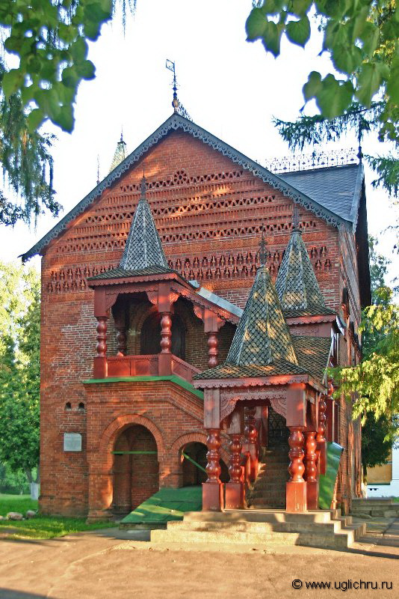
Фото 2. Царевич Дмитрий. Нестеров М. В.
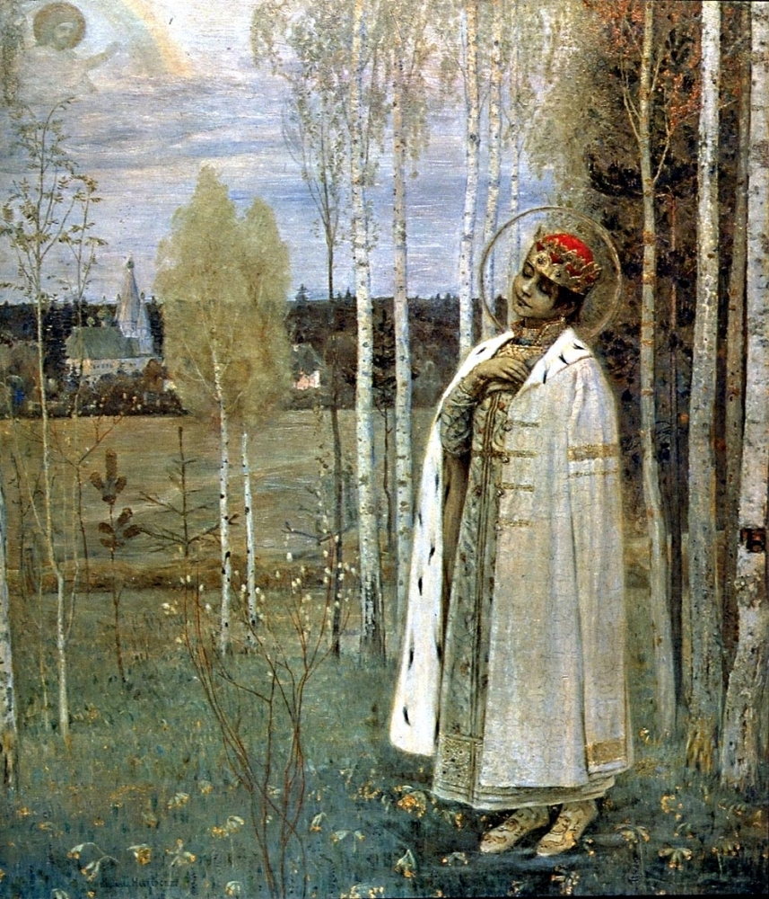

Фото 3.
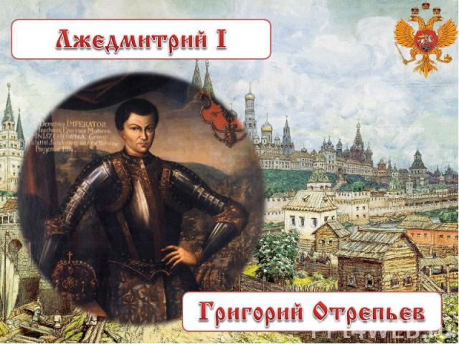
Фото 4. Страницы из книги Наталии Кончаловской «Наша древняя столица»?
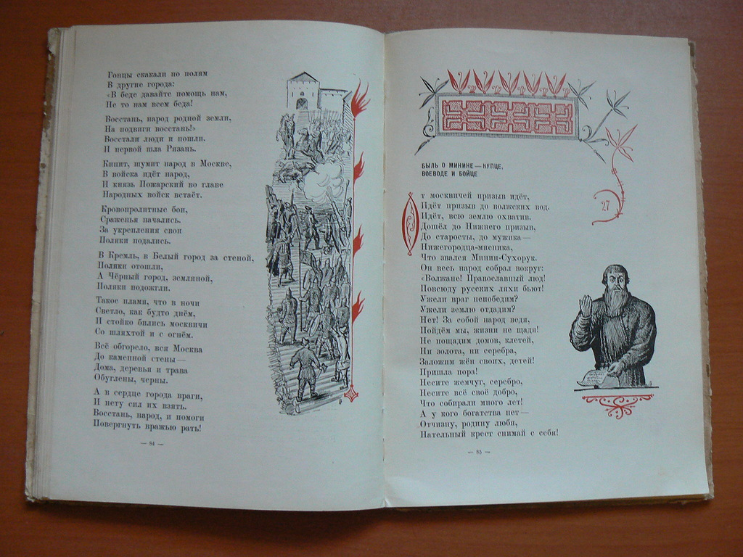

Фото 5. Ярославская копейка XVII века.
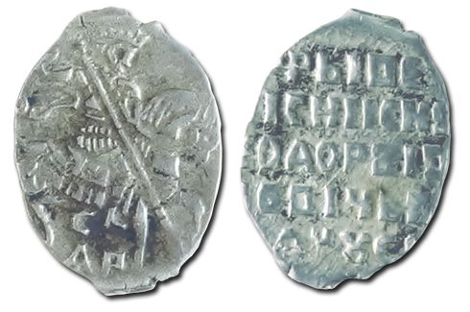
Фото 6.
Лжедмитрий II.
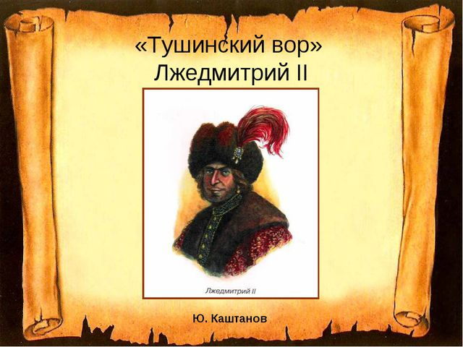

Фото 7. М. И. Скотти, Минин и Пожарский, 1850

